Bien que mes parents soient vosgiens, pendant de nombreuses années, je me suis souvent demandée qui j’étais, une Rochelaise ou une Vosgienne. Toujours partagée entre la ville et région où je suis née et celle où j’ai grandi et réside. Aujourd’hui j’ai enfin la réponse, une Vosgienne née à La Rochelle tout simplement.

Qui, à 53 ans a enfin osé se lancer dans l’aventure de l’entreprenariat après une carrière qui démarra dans la restauration suivie du commerce, dans le domaine de la Bijouterie.

La création d’une entreprise me tient à cœur depuis plus de 20 ans, le rêve de toute une vie, encore mieux travailler en famille, ce qui me semble compliqué avec mon fils puisqu’il porte un uniforme, mais qui sait, avec ma fille qui a dessiné le logo de Mary’Thé. Ne jamais abandonner ses rêves.

Il était temps pour moi de relever le défi, mais pourquoi le thé ?

Tout simplement parce qu’il me ressemble de par ses caractéristiques.

Il peut être doux, corsé, dynamisant, réconfortant.

J’ai voulu partager mon expérience et faire découvrir cette boisson merveilleuse aux multiples bienfaits.

Ses saveurs éveillent plusieurs sens et émotions, elles font du bien au corps, à l’esprit et pour certains, à l’âme.

Mary’ Thé vous propose des Thés de grande qualité mais aussi des infusions de fruits, des tisanes.

Mon entreprise me ressemble parce que je l’ai créée dans la simplicité avec le cœur, la persévérance ainsi qu’un petit grain de folie qui me caractérise bien.

En parcourant mon site vous trouverez des noms de thé farfelus voir incompréhensibles pour vous. Ces créations font référence à des êtres chers, des événements heureux mais aussi des expressions typiquement locales.

Je remercie profondément toutes les personnes proches et moins proches qui ont contribué de quelques façons qui soit à cette merveilleuse concrétisation ainsi qu’à vous, chers clients.

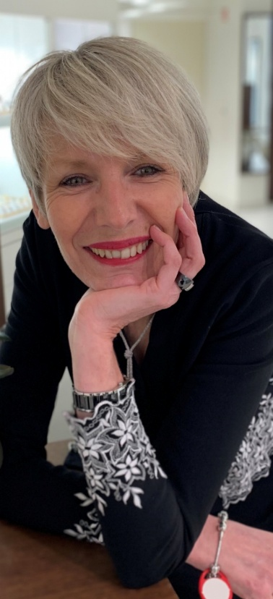Excellente visite et surtout bonne dégustation et soyez à l’écoute de l’éveil de vos sens et de vos émotions.

Bien à vous Maryline.